Объект Date и его методы

Создавая файлы на компьютере, в частности текстовые документы, вы могли заметить, что существование таких файлов неразрывно связано с метками времени: дата создания файла, время последних изменений и тд. Так вот, в javascript все немножко иначе. Время (объект Date) существует отдельно от документов HTML (объект document). Для работы с каждым отдельным экземпляром(страницей) объекта document, следует самостоятельно создать отдельные экземпляры объекта Date.
Сам объект Date и все его методы, уже существуют, их можно взять и поместить на страницу. Проблема в том, что все страницы, открытые в новых окнах(вкладках) браузера, являются отдельными «автономными» процессами и не могут работать с одним и тем же объектом одновременно. Для воздействия методам объекта Date нужен свой экземпляр объекта.
Выведем в диалоговое окно текущий год
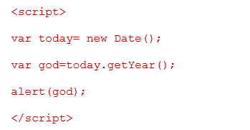
В данном скрипте создается экземпляр объекта Date. Он имеет имя today и содержит текущую дату. Для применения метода getYear() к объекту today используется конструкция today.getYear(). Она возвращает значение года из этой даты. Это значение присваивается переменной god и выводится в окно с помощью метода alert(god). Метод сработал, но не так как ожидалось. Используйте getFullYear();.
getFullYear(); Возвращает год

Выведем в окно номер дня недели для даты 21 мая 1958 года.
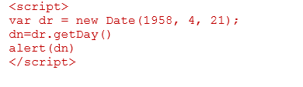
getDay(); Возвращает день недели (может принимать значения от 0-6, причем 0-Воскресенье, а 6-Суббота) заданной даты.

Рассмотрим следующий скрипт:
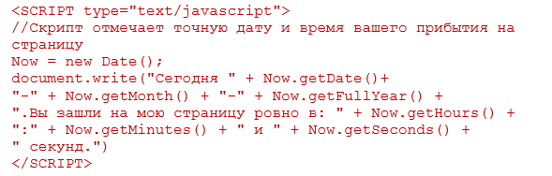
Должно быть, вы заметили, что номер месяца на один меньше, чем нужно. Это потому, что JavaScript любит считать от нуля (как выше с днями). Поэтому нужно прибавить 1. Для этого надо ввести несколько переменных, то есть, присвоить имя некоему элементу. Вы присваиваете new Date() имя, как уже делали раньше. Затем присваиваете имя команде, которая вызывает месяц, например, mpo (Месяц Плюс Один), и прибавляете к ней единицу. Эту новую команду назовем mpo1. Вот как это выглядит:
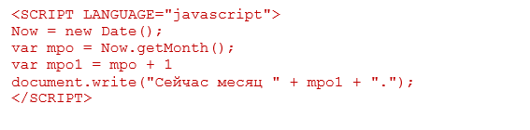
getMonth(); Возвращает месяц (может принимать значения от 0-11) заданной даты.

Теперь, совместите два скрипта, чтобы получился корректный вывод даты посещения пользователем страницы.

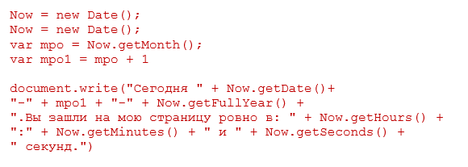

Изменим скрипт так, чтобы он помещал на вашу страницу дату, разделенную дробями /. Приветственный текст должен быть зеленого цвета.

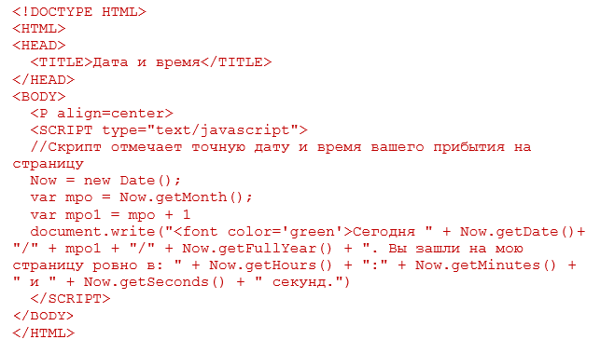
Оперируя изучеными методами, дополните следующий пример строкового вывода дня недели на основе введенных пользователем: года, месяца и числа.
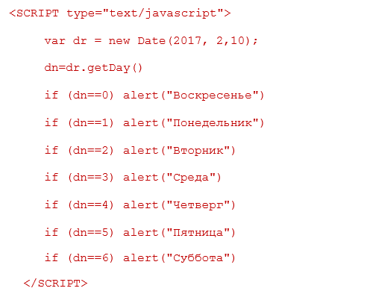
Используйте логические операторы для обработки всех возможных значений. Подсказка:
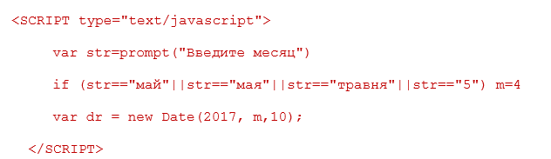
getHours(); Возвращает час (может принимать значения от 0-23) заданной даты.

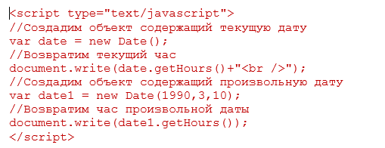
getMinutes(); Возвращает минуту (может принимать значения от 0-59) заданной даты.

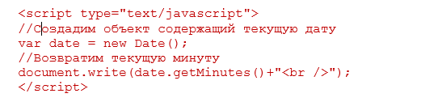
getSeconds();Возвращает секунду (может принимать значения от 0-59) заданной даты.

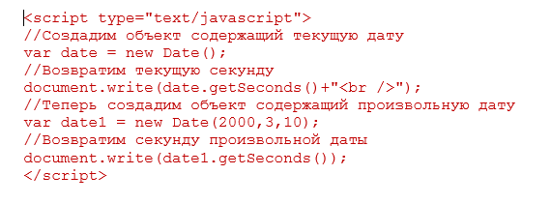

Теперь, соместите три предыдущих метода и выведите часы, минуты и секунды в одну строку с разделителем “:”

getTime(); Возвращает количество миллисекунд, которые прошли с полночи 1 Января 1970 года до заданной в объекте даты.

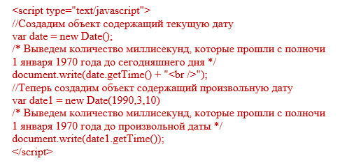
Поскольку мы работаем не с самим объектом Date, а с его экземпляром (самостоятельной копией), то можем не только считывать время, но и изменять его. Для этого используются методы с приставкой set. Динмическое изменение времени может потребоватся для управления датой публикации страниц, управления состоянием страниц (опубликована/архив), для различных счетчиков акций и тд.

setFullYear(); Устанавливает год

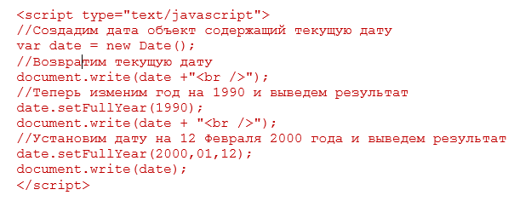

setMonth(); Устанавливает месяц

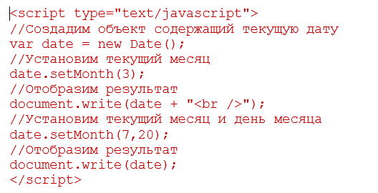
setDate(); Устанавливает день месяца

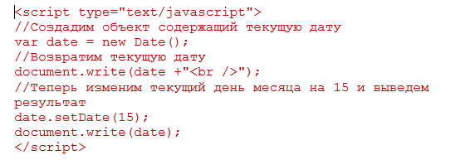
setHours(); Устанавливает час
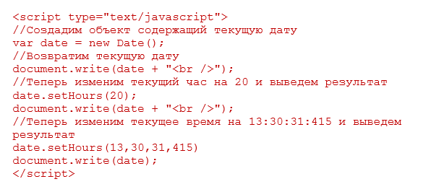

setMinutes(); Устанавливает минуту

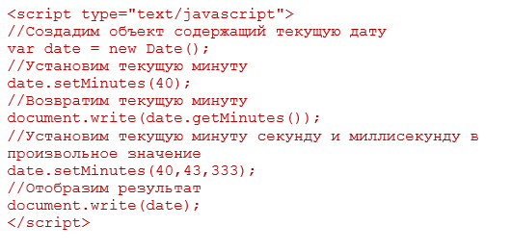

Справочные материалы: https://learn.javascript.ru/datetime

ЗАДАНИЕ

Реализовать с помощью JavaScrip следующие сценарии:
- запросить у пользователя полное количество лет.
Вывести его год рождения.
- запросить у пользователя дату рождения.
Вывести количество лет.

